Домашнее задание для 2 ДОП, от 2.03. / 4.03.26.
9.03. понедельник – выходной, уроков не будет.
1. Новая тема: «Интервал тритон» (повторение)
Мы прошли новую тему по теме интервалов. Ниже посмотрите строение интервалов тритона и выучите всю таблицу наизусть.
Тритон – это интервал, в котором три тона.
Обозн. | Название интервала | Ступеневая величина | Топовая величина
ч1 | Чистая прима | 1 ст. | 0 т.
м2 | Малая секунда | 2 ст. | 0,5 т.
б2 | Большая секунда | 2 ст. | 1 т.
м3 | Малая терция | 3 ст. | 1,5 т.
б3 | Большая терция | 3 ст. | 2 т.
ч4 | Чистая кварта | 4 ст. | 2,5 т.
Ув4 | Тритон | 4 ст. | 3 т.
ум5 | Тритон | 5 ст. | 3 т.
ч5 | Чистая квинта | 5 ст. | 3,5 т.
м6 | Малая секста | 6 ст. | 4 т.
б6 | Большая секста | 6 ст. | 4,5 т.
м7 | Малая септима | 7 ст. | 5 т.
б7 | Большая септима | 7 ст. | 5,5 т.
ч8 | Чистая октава | 8 ст. | 6 т.

Письменно в тетради постройте интервал от звука вверх:
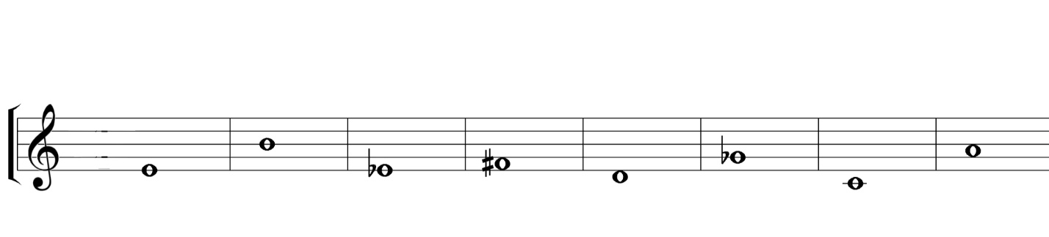
ч4 м3 ч8 ум5 м6 Ув4 б7 б2
2. «Хор женщин» из оперы М. И. Глинки «Иван Сусанин».
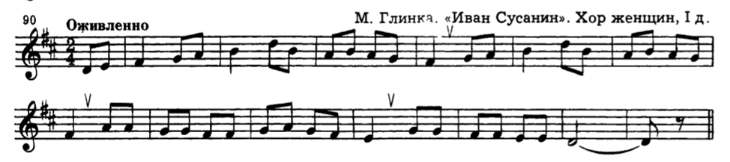
- Читать ноты в ритме с хлопками;
- Подготовить чтение нот в ритме с дирижированием.

